11 класс
Тема: контрольная работа по теме «Гражданская война» и « Становление советской России»

I. Продолжите предолжение
1.Февральская и Октябрьская революция произошла в ___ году
2. После Феврлаьской революции в России правило ____________
3. Временное правительство возглавляли _________ и __________
4. До Февральской революции в России правила династия __________
5 Партию большевиков возглавлял ____________
6 . Всероссийскую черезвычайную комиссию возглавил _____________
7 Временное правительство брало на себя обязательсвто перед союзниками по Антанте ___________________до___________конца.
8. Вооруженные силы Юга России возглавил____________
9 . Верховным правителем России провозгалсил себя ___________
10. Большевикики сформировали правительство которое имело название____________________

II. Определите имя полтитических деятелей избраженных на портретах
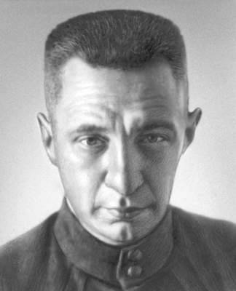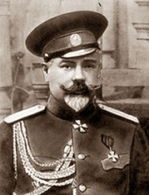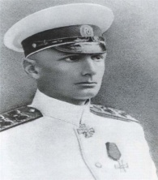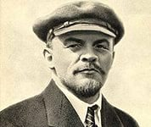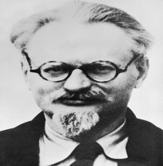
1__________ 2 ___________ 3___________ 4___________ 5_____________

III Дайте определение понятиям.
1.Продразверстка 2. Диктатура пролетариата 3.Экспроприация 4. Всероссийская черезвычайная комиссия 5. Белый террор. 6. Национализация.

IV. Дайте развернутые ответы на вопоросы .
1. Почему красные победили в Гражаднской войне ?
2. Какое занчение для России имел Брестский мир?
3. Какое историческое значение для России имела Февральская революция???

